Краеведение как основа духовно-нравственного воспитания обучающихся

Гараева Гульнар Хамзовна,
методист, педагог дополнительного образования,
МБУ ДО «ДТДиМ имени И.Х. Садыкова»,
г. Нижнекамск, Республика Татарстан

Малая Родина. У каждого человека она своя, но для всех является той путеводной звездой, которая на протяжении всей жизни определяет очень многое, если не сказать – всё. Не земля вообще, а край, где родился и вырос, где светят звёзды детства, – именно это необходимо каждому человеку. Одной из форм изучения родного края является краеведческая работа.
Краеведение – это своеобразный "родительский сундучок". Это – совокупность наследства, оставленного нам предками. Это - живая легенда и бабушкины рассказы, обычаи и традиции родного края.
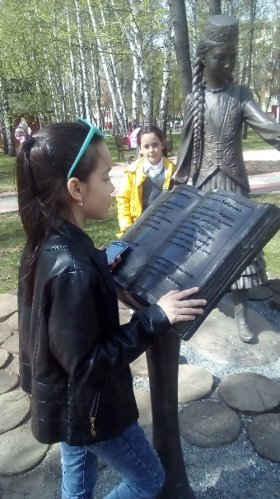
Краеведение – это, прежде всего, золотой запас нашей духовности.
Краеведение в дополнительном образовании является одним из источников обогащения детей знаниями о родном крае, воспитания любви к нему и формирования нравственных качеств. Оно раскрывает связи родного города с Родиной.
Исходя из возрастных особенностей детей, основой построения работы по ознакомлению детей с родным краем, является воспитание в них устойчивого интереса, познавательного отношения к краеведческому материалу.
Интерес побуждает детей получить как можно больше информации о родном крае, что способствует воспитанию таких чувств, как привязанность, любовь, желание узнать, как можно больше нового о своей «малой Родине», т.е. формирующих устойчивый познавательный интерес к ней.
Однако «маленькую» Родину ребенка нельзя ограничивать только сквером или парком, которые находятся рядом с его домом. Это даже не улица, на которой живет ребенок. «Малая Родина» ребенка – это и природа, которая его окружает каждый день, и памятные места города, его музеи и выставки, это и известные люди, живущие в городе, их трудовые будни, исторические сведения краеведческого содержания и многое другое.
Цель краеведения:
– воспитание нравственного гражданина, патриота малой родины, любящего и знающего свою семью, свой край, город (его традиции и обычаи, памятники истории и культуры)
Задачи краеведения:
- формировать любовь к родному городу и интерес к его прошлому и настоящему;
- развивать эмоционально – ценностное отношение к семье, дому, улице, району, городу, республики, стране;
- воспитывать чувство гордости за своих земляков, ответственности за все, что происходит в городе, сопричастности к этому;
- развивать бережное отношение к городу (природе);
- формировать умение ориентироваться в ближайшем природном и культурном окружении и отражать это в своей деятельности.
Формы и методы работы:
- тематические занятия, где у детей формируется система элементарных знаний, осуществляется развитие основных познавательных процессов и способностей;
- беседы, которые используются в качестве словесного метода на занятиях, и как самостоятельная форма работы с детьми на разные темы;
- познавательный рассказ, его необходимо сопровождать наглядным материалом – фотографиями, иллюстрациями, слайдами и т. п.
- праздники, развлечения – на которых дети знакомятся с культурой и традициями народа, населяющего родной край;
- чтение произведений детской литературы, в которой представлена художественно–эстетическая оценка родного края;
- прогулки, путешествия – эти формы незаменимы в краеведческой работе.
- виртуальные экскурсии, которые позволяют разнообразить и сделать интересным, а значит и более эффективным образовательный процесс.
Формы организации:
- коллективная,
- групповая,
- индивидуальная.
Перед тем, как приступить к планированию работы, были проведены беседы с детьми по выявлению уровня знаний о членах семьи, о родном городе.
Работу веду последовательно: от более близкого (семья, детский сад) к более сложному (город, страна).
В образовательной деятельности важно, чтобы занятия активизировали мыслительную деятельность. С этой целью использую в работе приемы сравнения (например, где жили раньше и в настоящее время, на чем ездили, как добывали пищу и т.д.), опыты и эксперименты (например, свойства сухого и мокрого песка, бумаги, листьев и др.)
Благодаря прогулкам и экскурсиям у детей постепенно складывается интерес к изучению исторических сведений. У них появляется разграничение старого и нового, возникает интерес к тому, как было «раньше», что было «давно».
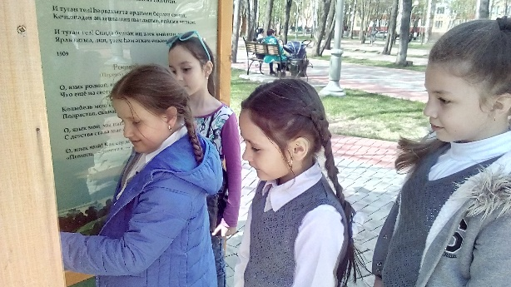
Такая форма работы, как тематические прогулки и экскурсии обогащает детей новыми, яркими впечатлениями о нашем городе, о людях. Невозможно привить любовь к родной земле, не познакомив с ее природными богатствами, красотой. С растительным и животным миром нашего города, с красотой родной природы знакомлю детей на занятиях, беседах, экскурсиях и прогулках. Во все времена года дети бывают в лесу, в парках. Здесь дети все видят, имеют возможность ко всему прикоснуться. Дети различают породы деревьев, знают обитателей дикой природы, разнообразие мира птиц.
Детям свойственно наглядно-образное мышление, учитывая это, сопровождаю рассказ наглядным материалом: фотографиями, иллюстрациями, предметами старинного быта, презентациями.
Учитывая ведущую деятельность детей – игру, использую различные игры. Это ряд дидактических игр по ознакомлению с природой края, с семьей, домом, с улицами города, профессиями («Моя семья», «Мой дом», «Генологическое древо», «Кто где живет?» и др.)
Сюжетно – ролевые игры, в которых дети применяют свои знания и уже накопленный «жизненный» опыт («Семья», «Друзья», «Мы – экскурсоводы»).
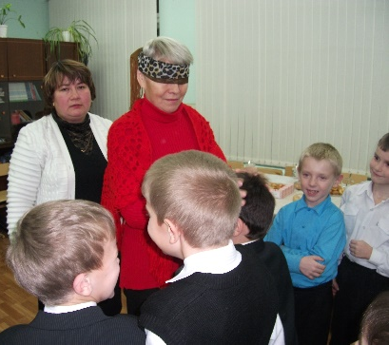
Одна из форм работы с детьми – продуктивная творческая деятельность, которая включает рисование, аппликацию. Она позволяет закрепить полученные знания детей, отразить формирующееся отношение к изучаемому предмету. Результаты продуктивной деятельности детей оформляются в форме тематических выставок. Особое место в моей работе отводится созданию предметно – развивающей среды. В рамках данной темы оформляются альбомы: «Семья», «Мой город», «Путешествие по родным местам», «Птицы нашего города», «Деревья нашего района», «Дом, в котором ты живешь».
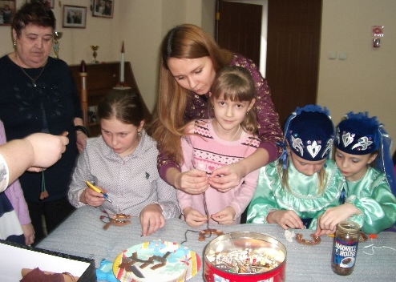
Важным условием эффективного осуществления нравственно – патриотического воспитания является тесная взаимосвязь с семьями воспитанников. Поэтому в своей работе опираюсь на родителей не только как на помощников, а как на равноправных участников формирования личности ребенка. Стараюсь вести ее с непосредственным активным участием всех поколений семьи ребенка. Ведь бабушки и дедушки – это живые участники истории родного края. Дети совместно с родителями и прародителями обсуждают семейные традиции, праздники, национальные, профессиональные корни своего рода. Старые фотографии, составление родословной, рассказы старших членов семьи помогают детям глубже осознать исторические факты и события, почувствовать связь своей семьи и себя, как ее члена с родной землей.
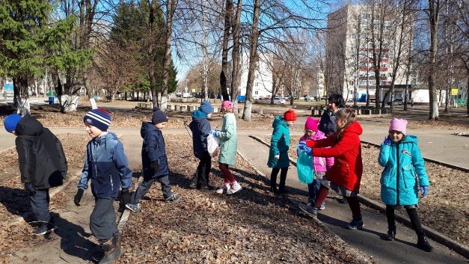
В работе использую «домашние задания». Накануне выходных, праздников, отпуска, выезда семьи на природу дети и родители получают задание наблюдать, затем рассказать об увиденном, сделать рисунки, фотографии. Проводим совместные детско–родительские развлечения: «Мама – солнышко мое», «День именинника», «Новый год».
Перспективы дальнейшей работы по теме:
- оформить картотеку народных подвижных игр нашего края;
- пополнить материал к дидактическим играм по ознакомлению с родным краем, городом;
- привлекать родителей к оказанию помощи при организации национальных праздников, экскурсий и прогулок;
- постоянно пополнять уголок по краеведению наглядным материалом.
Постараюсь сделать жизнь детей ярче, содержательнее, духовнее, воспитывать интерес и любовь к родному краю, так как краеведение – одна из форм воспитания духовной нравственности обучающихся, составная часть патриотического воспитания подрастающего поколения, что в сегодняшнем непростом мире имеет огромное значение.

